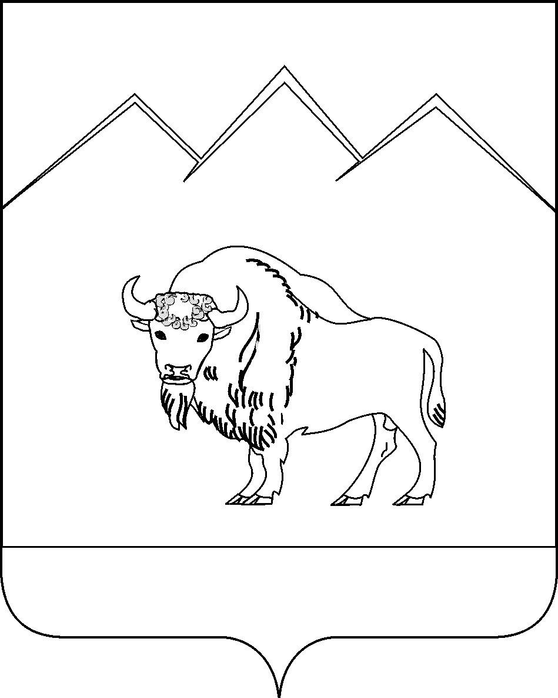

АДМИНИСТРАЦИЯ УНАРОКОВСКОГО СЕЛЬСКОГО ПОСЕЛЕНИЯ
МОСТОВСКОГО РАЙОНА

ПОСТАНОВЛЕНИЕ

от 02.06.2015 № 55/1

село Унароково

О внесении изменений в постановление администрации Унароковского сельского поселения Мостовского района от 11 июля 2014 года №51 « Об утверждении административного регламента администрации Унароковского сельского поселения Мостовского района по предоставлению муниципальной услуги: «Предоставление земельного участка сельскохозяйственного назначения»

В соответствии с Федеральным законом от 27 июля 2010 года №210-ФЗ «Об организации предоставления государственных и муниципальных услуг», постановлением Правительства Российской Федерации от 7 мая 2014 года №412 "О внесении изменений в правила организации деятельности многофункциональных центров предоставления государственных и муниципальных услуг», в целях повышения качества и доступности оказания муниципальных услуг администрации Унароковского сельского поселения Мостовского района п о с т а н о в л я ю:
1.Внести изменение в постановление администрации Унароковского сельского поселения Мостовского района от 11 июля 2014 года №51 « Об утверждении административного регламента администрации Унароковского сельского поселения Мостовского района по предоставлению муниципальной услуги: «Предоставление земельного участка сельскохозяйственного назначения» пункт 2.17 раздела 2 «Стандарт предоставления муниципальной услуги» дополнить подпунктом 2.17.1 следующего содержания: «2.17.1 МБУ «МФЦ» может по запросу заявителя обеспечивать выезд работника многофункционального центра к заявителю для приема заявлений и документов, необходимых для предоставления муниципальной услуги, а также доставку результатов предоставления муниципальной услуги, в том числе за плату.
Порядок исчисления платы за выезд работника многофункционального центра к заявителю, а также перечень категорий граждан, для которых организация выезда работника многофункционального центра осуществляется бесплатно, утверждаются актом высшего исполнительного органа государственной власти субъекта Российской Федерации.».
2.Общему отделу администрации Унароковского сельского поселения (Соколова):
1) обнародовать настоящее постановление в установленном порядке;
2) организовать размещение настоящего постановления на официальном сайте администрации Унароковского сельского поселения Мостовского района в сети Интернет.
3.Контроль за выполнением настоящего постановления оставляю за собой.
4. Постановление вступает в силу со дня его обнародования.

Глава Унароковского
сельского поселения И.И.Скобелев

